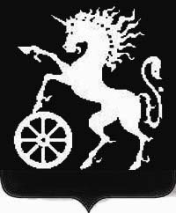

РОССИЙСКАЯ ФЕДЕРАЦИЯ
КРАСНОЯРСКИЙ КРАЙ
БОГОТОЛЬСКИЙ ГОРОДСКОЙ СОВЕТ ДЕПУТАТОВ
ПЯТОГО СОЗЫВА

Р Е Ш Е Н И Е

05.12.2017 г. Боготол № 10-112

О внесении дополнений в решение Боготольского городского Совета депутатов «Об исполнении полномочий Главы города Боготола»

На основании Федерального закона Российской Федерации от 06.10.2003 № 131-ФЗ «Об общих принципах организации местного самоуправления в Российской Федерации, руководствуясь частью 1 статьи 43, статьей 70 Устава города, Боготольский городской Совет депутатов РЕШИЛ:

- Дополнить решение Боготольского городского Совета депутатов от 13.10.2017 № В-104 «Об исполнении полномочий Главы города Боготола» (в ред. от 21.11.2017 № 10-111) пунктом 2 следующего содержания:
«2. Производить Деменковой Елене Михайловне доплату до уровня денежного содержания Главы города Боготола с 13.10.2017 года по 10.12.2017 года.».

- Пункт 2 решения считать пунктом 3.

- Настоящее решение вступает в силу со дня принятия.

Председатель  Боготольского городского  Совета депутатов | А.М. Рябчёнок

